Itron Varia Treogan (Treogan) / Notre-Dame de Tréogan (Tréogan) Ton : Kinnigomp holl ar sakrifis
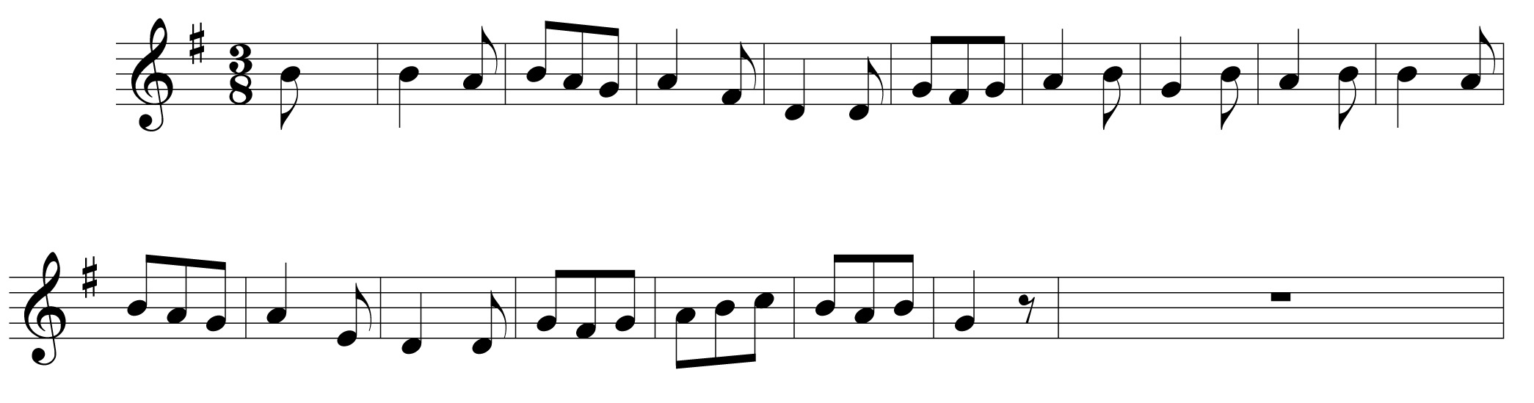

Diskan :
Refrain :
Notre-Dame de Tréogan,
Écoutez, nous vous en prions, notre chant,
Et jetez [sur nous] un regard de pitié ;
Donnez-nous toujours force et vie.

Itron Varia Treogan,
Selaouit, ni ho ped, hon c’han,
Ha taolit ur sell a druez ;
Roit deomp bepred nerzh ha buhez.

1 - Deuet omp hiziv d’ho saludiñ,
Da ganañ deoc’h kalz meuleudi ;
Meuleudi deoc’h Steredenn vrao,
Amañ e-kichen Koad Konvaoù.

Nous sommes venus aujourd'hui vous saluer,
Vous chanter beaucoup de louanges ;
Louange à vous belle Étoile,
Située près du bois de Conveau.

2 - Bremañ pa vo ar c’hloc’h sonet,
Araok soñjal 'mañ eur ar pred,
Ni ray ur sell ouzh an Hini
Ho peus ganet evidomp-ni.

Dès que sera sonnée la cloche,
Avant de penser que c'est l'heure du repas,
Nous aurons un regard pour Celui
Que vous avez mis au monde pour nous.

3 - Sonet e vo deoc’h an Ave,
Komz an Arc’hael a-berzh Doue,
Deut da lârout emaoc’h choazet
Da rentañ deomp ar peoc’h kollet.
(5) Montrez encore, de nos jours,
Que vous êtes toujours la Mère de Dieu ;
Que tous vos enfants viennent
Prendre encore le chemin de la Vie.

6 - Grit ma vo hor buhez santel ;
Hon diwallit diouzh ar brezel,
Ma c’hellimp holl gwelout Jezuz,
Ha bout gantañ bepred eürus.

Faites que nos vies soient saintes ;
Protégez-nous de la guerre,
Que tous nous puissions voir Jésus,
Et être avec lui toujours heureux.

Marsel Bouriguen
Ar Faoued d'an 10 a viz Gouere 1987
Imprimatur : Roger Even, Vikel vras.

On vous sonnera l'Ave,
La parole de l'Archange de la part de Dieu,
Venu dire que vous êtes choisie
Pour nous rendre la paix perdue.

4 - Ha da lârout d’ar bec’herien :
« Kemerit hent ar Sklerijenn ! » ;
Dimp da dec’hout diouzh an drougoù,
Ha lez' ganimp an holl vadoù.

Et pour dire aux pécheurs :
“Prenez le chemin de la clarté !”
À nous de quitter les mauvaises actions,
Et de garder tout ce qui est bien.

5 - Diskouezhit c’hoazh, hiziv an deiz,
Emaoc’h bepred Mamm da Zoue ;
Ma teuio holl ho pugale
Da gemer c’hoazh hent ar Vuhez.

